Declaração de Responsabilidade

Nós pesquisadores, Ádria Bárbara Paz Rego, Juliane Gomes Santos, Luana Almeida Santos, Maria Teresa de Sousa e Maura Cristiane Silva Figueira, declaramos total responsabilidade pelos direitos autorais do artigo encaminhado para a revista FAMA de Ciências da Saúde e concordamos com tal responsabilidade, autorizando a publicação na revista, declarando não haver conflito de interesses e cedendo direitos autorais à revista FAMA de Ciências da Saúde.

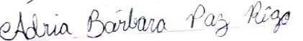
Ádria Bárbara Paz Rego

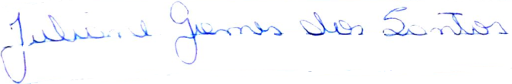
Juliane Gomes Santos

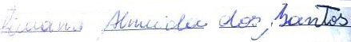
Luana Almeida Santos
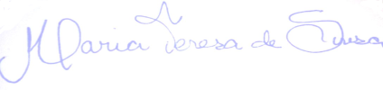
Maria Teresa de Sousa
Maura Cristiane e Silva Figueira

